La rogna sarcoptica (scabbia)
Di Valeria Rossi

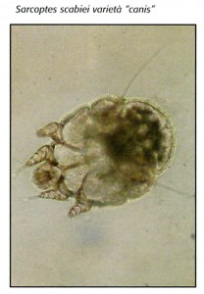
Sarcoptes scabiei è un artropode appartenente alla famiglia Sarcoptidae, comunemente detto acaro della scabbia dal latino (scabere=grattare) e parassita numerosi mammiferi, compreso il cane.
I diversi ceppi che provocano rogna sia negli animali che nell’uomo sono considerati razze biologiche piuttosto che specie distinte e sono piuttosto ospite-specifici, per cui anche se vi è trasmissione da una specie ad un’altra, ad esempio cane-uomo, la dermatite che ne deriva nell’ospite non specifico sarà atipica, transitoria e fugace.
MORFOLOGIA
Si tratta di un piccolo acaro (200-400 micron) dal corpo rotondeggiante, di colore biancastro, la cui superficie dorsale presenta numerose pieghe trasversali sulla cuticola con un area centrale coperta da scaglie.
L’apparato buccale è corto e arrotondato anteriormente, l’ano è situato nella parte posteriore.
Le due zampe anteriori sono corte e terminano con una struttura a forma di ventosa sostenuta da un peduncolo non segmentato, che serve all’acaro per aggrapparsi e muoversi in superficie; le due zampe posteriori sono rudimentali e non sporgono dal corpo del parassita e terminano con lunghe setole, tranne che nel maschio il cui quarto paio di zampe ha le ventose.
SARCOPTES SCABIEI var. canis
Ciclo biologico
Il ciclo biologico di Sarcoptes si compie in 2-3 settimane interamente sull’ospite e presenta più stadi: uovo, larva, protoninfa, tritoninfa e adulto. La femmina, una volta fecondata sulla superficie cutanea, scava delle gallerie negli strati superficiali dell’epidermide dove depone fino a 3 uova al giorno per un periodo di 2-3 settimane.
La schiusa delle uova avviene in 3-5 giorni e le larve esapodi che ne fuoriescono si portano verso la superficie cutanea dove creano una specie di tasca in cui si trasformano in ninfe ed adulti.
I maschi vanno alla ricerca delle femmine sia nelle tasche che sulla superficie cutanea.
L’acaro è istofago e si nutre di detriti epidermici e di siero.
Trasmissione
La trasmissione si verifica quasi sempre per contatto stretto tra soggetti infestati e soggetti sani ad opera prevalentemente delle larve che a volte fanno brevi apparizioni in superficie.
L’acaro può resistere fuori dall’ospite e cioè nell’ambiente per brevi periodi per cui può esserci una possibilità di contagio indiretto ma tale evenienza si verifica molto raramente.
Non sono state rilevate predilezioni né di razza né di sesso e possono essere colpiti cani di qualsiasi età.
I soggetti maggiormente a rischio sono quelli che si trovano in canili o rifugi per cani dove il contatto è più frequente oppure in cani randagi o nei cuccioli.
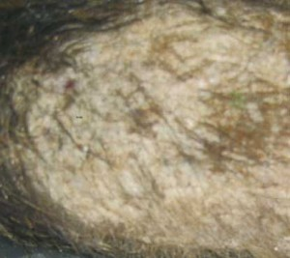
Sintomatologia
Le zone del corpo maggiormente colpite sono quelle povere o prive di peli quali i bordi delle orecchie, gli arti (gomiti e garretti) e parte ventrale dell’addome e del torace e se non adeguatamente trattato si estende a tutto il corpo o quasi.
Dopo circa 1-3 settimane che il cane è stato infestato presenta i primi segni clinici caratterizzati da un intenso prurito, che può esserci ancor prima della comparsa delle lesioni.
Il prurito costringe I’ animale a grattarsi vigorosamente, sfregarsi a qualsiasi oggetto causandosi danni da autotraumatismo quali escoriazioni, ulcere, alopecia, croste ed ipercheratosi (ispessimento dello strato corneo della cute) e apportando infezioni secondarie da batteri e lieviti.
Nonostante ciò alcuni soggetti presentano pochissime lesioni: in questo caso si parla di scabbia cosiddetta “incognita”.
In alcuni cani specialmente nei cuccioli debilitati o affetti da malattie virali oppure immunodepressi in seguito a trattamenti con corticosteroidi o farmaci con analoghe attività si può avere una proliferazione massiccia di acari che si moltiplicano indisturbati ricordando la “scabbia norvegese” dell’uomo, variante clinica della rogna sarcoptica in soggetti che presentano malattie concomitanti ad azione debilitante o immunosoppressiva.
Occorre ricordare che di frequente l’acaro della rogna sarcoptica attacca anche i proprietari, ma le manifestazioni relative cessano di regola 2-3 settimane dopo la guarigione del cane.
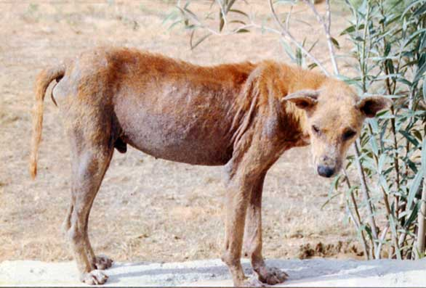
Ecco come può ridursi un cane in un grave caso di rogna sarcoptica
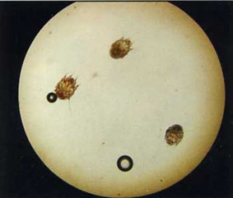
Diagnosi e Terapia
La diagnosi di rogna sarcoptica si fa evidenziando la presenza del parassita o delle sue uova mediante l’esame microscopico di raschiati cutanei superficiali. L’evidenziazione dell’acaro spesso risulta difficile in quanto questi parassiti di solito sono poco numerosi e può essere complicata dalla eventuale presenza di gravi alterazioni secondarie da autotraumatismo o da infezioni da lieviti e batteri.
Nei casi in cui si evidenzia la presenza del parassita o delle sue uova, ma anche quando gli acari non vengono evidenziati dai raschiati ma i sintomi tipici sono presenti, si dovrà effettuare una terapia acaricida.
Gli animali colpiti devono essere lavati con uno shampoo cheratolitico e antiseborroico prima del trattamento con l’acaricida.
Due o più trattamenti durante alcune settimane possono essere necessari per raggiungere una completa guarigione.
Nei casi di infestazioni gravi si può attuare una terapia sistemica.
Poiché la malattia è altamente contagiosa, i cani che presentano rogna dovrebbero essere isolati.
Per evitare il diffondersi dell’infestazione sarebbe opportuno trattare anche gli animali che vivono a contatto con l’animale infestato.

